PENGENALAN CERITA DAN TOKOH MAHABARATA DENGAN MENGGUNAAN ZACHMAN FRAMEWORK

Edwar¹, I Wayan Karang Utama²
¹ Manajemen Sistem Informasi
STIKOM bali, Jalan raya Puputan No 86 Renon Denpasar Bali
Korespondensi : edwar@stikom-bali.ac.id

ABSTRAK
Mahabarata merupakan cerita yang mengisahkan tentang peperangan para pandawa lima dengan saudara sepupu mereka sang seratus korawa , mengenai sengketa hak pemerintahan tanah Astina Pura. Pada masing-masing tokoh dalam cerita mahabarata juga memiliki sifat dan karakter masing-masing. Semakin berkembangnya jaman, banyak masyarakat termasuk anak-anak yang telah melupakan bagaimana cerita karakteristik dari masing – masing tokoh mahabaharata. Cara yang paling efektif untuk mengenalkan tentang cerita dan tokoh – tokoh mahabarata adalah dengan cara membuat suatu media pembelajaran pengenalan cerita dan tokoh – tokoh dalam kisah mahabarata berbasis mobile dengan menggunakan zahman framework. Dengan dibuatnya aplikasi ini dapat memperkenalkan cerita dan tokoh – tokoh dalam kisah mahabarata
Kata kunci: Mahabarata, Zahman Framework, Mobile

ABSTRACT
Mahabarata is a story that tells about the war of the five Pandavas with their cousin the hundred korawa, regarding the government rights dispute over the land of Astina Pura. In each character in the Mahabarata story also has the characteristics and character of each. The growing age, many people including children who have forgotten the story of the characteristics of each Mahabaharata character. The most effective way to introduce stories and mahabarata figures is by creating an introduction to story telling media and figures in the mahabarata story based on mobile using the zahman framework. By making this application can introduce stories and characters in the Mahabarata story

- PENDAHULUAN
Mahabarata merupakan cerita yang mengisahkan tentang peperangan para pandawa lima dengan saudara sepupu mereka sang seratus korawa , mengenai sengketa hak pemerintahan tanah Astina Pura. Dan akhirnya Pandawa berhasil memenangkan perang Bharatayuddha di medan perang yang tempatnya bernama Kurusetra. Pada cerita mahabarata juga berisikan tentang cerita kepahlawanan yang dilakukan oleh pandawa lima. Pada masing-masing tokoh dalam cerita mahabarata juga memiliki sifat dan karakter masing-masing. Dari karakter itulah kita dapat melihat sifat baik dan buruk yang dapat digunakan sebagai pedoman hidup. Semakin berkembangnya jaman, banyak masyarakat termasuk anak-anak yang telah melupakan dan hampir tidak mengetahui bagaimana cerita dan karakteristik dari masing – masing tokoh yang terdapat dalam kisah mahabarata. Kurangnya media pembelajaran yang menarik akan membuat mereka malas untuk membaca informasi tentang cerita mahabarata tersebut.
Media pembelajaran secara umum adalah alat bantu proses belajar mengajar. Segala sesuatu yang dapat dipergunakan untuk merangsang pikiran, perasaan, perhatian dan kemampuan atau keterampilan pebelajar sehingga dapat mendorong terjadinya proses belajar. Batasan ini cukup luas dan mendalam mencakup pengertian sumber, lingkungan, manusia dan metode yang dimanfaatkan untuk tujuan pembelajaran / pelatihan. Media pembelajaran adalah sarana fisik untuk menyampaikan isi/materi pembelajaran seperti : buku, film, video dan sebagainya. Seiring berkembangnya jaman, media pembelajaran yang baik untuk mendukung proses belajar yang lebih modern adalah menggunakan gadget atau smartphone. Android adalah salah satu sistem operasi dari smartphone yang mendukung sebagai media pembelajaran.
Cara yang paling efektif untuk mengenalkan tentang cerita dan tokoh – tokoh mahabarata adalah dengan cara membuat suatu media pembelajaran yang menarik tentang mahabarata dengan cara mengimplementasikannya kedalam suatu media pembelajaran. Sehingga dengan dibuatnya media pembelajaran tersebut, para pembaca tidak harus membacanya dari buku, tapi dengan hanya menggunakan gadget atau smartphone, mereka dapat belajar dan mengetahui informasi cerita dan tokoh – tokoh dari mahabarata kapan saja dan dimana saja.

- HASIL DAN ANALISIS

Belajar hanya dapat digambarkan sebagai proses dimana siswa memahami sesuatu. Tujuan dari setiap belajar harus pasti bahwa siswa bisa belajar efektif. Meski belajar merupakan suatu kerja keras, Siswa akan diharapkan juga dapat menikmati pengalaman belajar. Belajar memiliki keuntungan intrinsik sendiri, berpotensi memberikan kita kepuasan yang sangat besar. Selain itu kita juga akan mendapatkan penghargaan ekstrinsik juga seperti pekerjaan baru di masa depan, atau promosi dalam pekerjaan (Talbot, 2007). Jadi belajar pada dasarnya adalah penguasaan keterampilan, pengetahuan dan sikap, dan pengakuan tentang bagaimana kita menggunakan keterampilan, pengetahuan dan sikap yang sudah miliki (Goh, 2009).
Pembelajaran jarak jauh (Distance learning) atau pendidikan jarak jauh (Distance education), memiliki arti ”distance” menyiratkan kata, tempat terjadi ketika kita, siswa, secara geografis jauh dari lembaga pendidikan di mana kita terdaftar. Kita juga akan jauh dari tutor/guru kita dan mahasiswa lainnya untuk sebagian besar atau seluruh waktu. Kita mungkin belajar ketika di rumah atau di tempat kerja atau saat kita sementara tinggal jauh dari rumah, mungkin di negara lain.
Secara umum definisi e-learning (electronic learning) sebagai belajar penggunaan TIK (Teknologi Informasi dan Komunikasi) misalnya, internet, intranet, CD-ROM, TV interaktif, telekonferensi, komputer-conferencing, dan chat untuk memberikan instruksi kepada peserta didik (Liao, 2010).
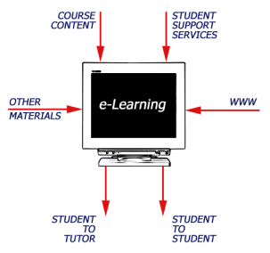
Gambar 1 Wired Virtual Learning Environment (Rachel, 2006)
Perkembangan teknologi telah menciptakan pengembangan terobosan-terobosan dalam pembelajaran. Di tengah perkembangan ini learner (pembelajar) bersinggungan dengan perangkat-perangkat teknologi komunikasi bergerak dan teknologi internet telah menjadi gelombang kecenderungan baru yang memungkinkan pembelajaran secara mobile atau lebih dikenal sebagai mobile learning (m-learning). Kombinasi teknologi telekomunikasi dan internet memungkinkan pengembangan sistem m-learning yang pada sisi klien memanfaatkan divais begerak, berinteraksi dengan sisi server, yaitu web server sebagaimana digambarkan pada Gambar 2.2 (Riyanto, 2007)
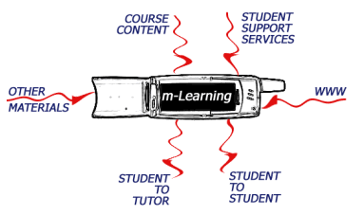
Gambar 2 Pengembangan wireless virtual learning environment (Rachel, 2006)
Meskipun saat ini m-learning masih berada pada tahap awal pengembangan dan para peneliti masih mengeksplorasi setiap aspeknya, m-learning diperkirakan akan menjadi cukup pesat dan viabel dalam jangka waktu dekat (Andreas, 2005). Hal ini didukung oleh beberapa faktor berikut.
Berikut ini akan diuraikan tampilan Aplikasi Media Pembelajaran Pengenalan Cerita Dan Tokoh – Tokoh Dalam Kisah Mahabharata Berbasis Android.
1. Tampilan Halaman Login
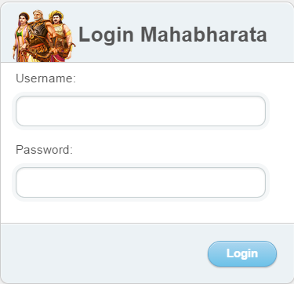
Gambar 3 Tampilan Halaman Login
2. Tampilan Home
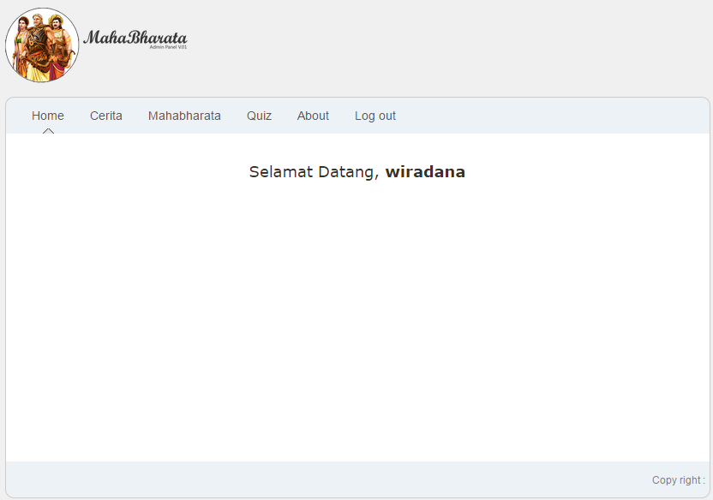
Gambar 4 Tampilan Halaman Home

3. Tampilan Halaman Cerita dan Mahabharata
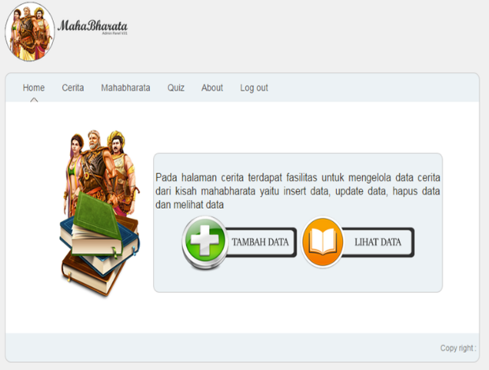
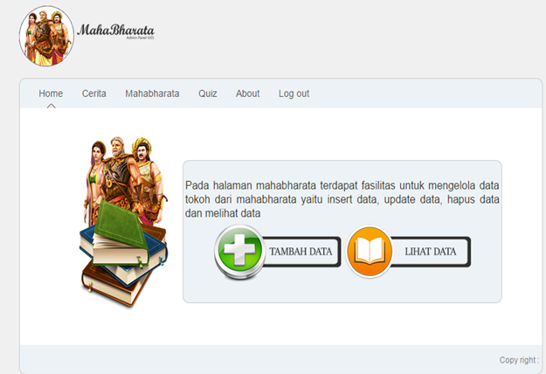

Gambar 5 Tampilan Halaman Cerita dan Mahabharata.

4. Tampilan Halaman List Cerita dan List Tokoh
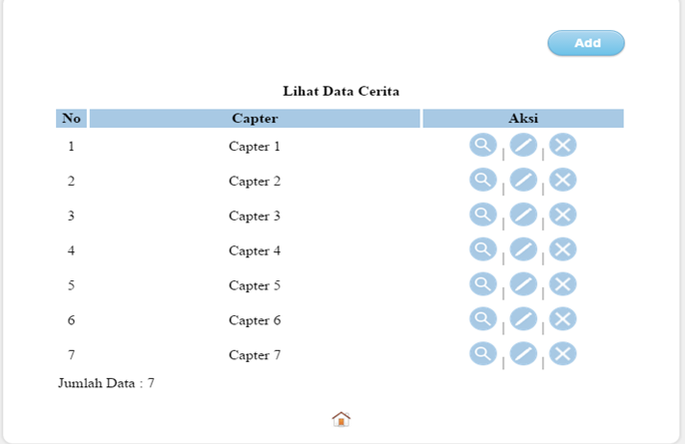
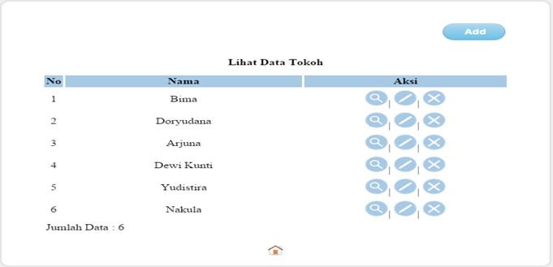

Gambar 6 Tampilan Halaman Lihat Cerita dan Tokoh

4. Tampilan Halaman Quiz
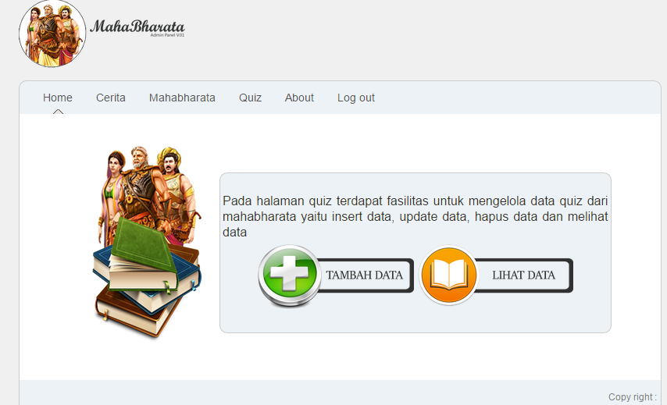
Gambar 7 Tampilan Halaman Quiz

- KESIMPULAN
  - Dengan perancangan dan implementasi yang telah dilakukan, perekayasaan ini berhasil membuat dan menghasilkan suatu sistem untuk mobile berbasiskan framework bootstrap
  - Perancangan sistem pada android dibuat dengan use case diagram, avtivity diagram, sequence diagram dan class diagram. Sedangkan perancangan sistem pada web service dibuat dengan DFD (Data Flow Diagram), ERD (Entity Relationship Diagram) dan Konseptual Database.

DAFTAR PUSTAKA
Alier M F. José M. Casado P (2007), A Mobile Extension of A Web Based Moodle Virtual Classroom. Proceedings of the e-challenges’07.
Alier M F. José M. (2009), Moodlbile: Extending Moodle to The Mobile On/Offline Scenario. Proceedingsin The IADIS 2009.
Andreas H, N Alexander , M Matthias. (2005). Mobile Phones as a Challenge for m-Learning: Examples for Mobile Interactive Learning Objects (MILOs). Proceedings of the 3rd Int’l Conf. on Pervasive Computing and Communications Workshops IEEE (PerCom 2005 Workshops).
Barker A , Krull G., Mallinson B. (2005). A Proposed Theoretical Model for MLearning Adoption in Developing Countries. Proceedings of mLearn 2005. Retrieved December 20, 2005, Diakses pada 1 Maret 2010 dari http://www.mlearn.org.za/papers-full.html
Bouch Anna, Kuchinsky Allan, Bhatti Nina. 2000. Quality is in the Eye of the Beholder: Meeting Users' Requirements for Internet Quality of Service. Proceedings of CHI2000 Conference on Human Factors in Computing Systems (ACM Press, 2000), 297-304
Firmansyah, A., 2009. Implementasi Sistem Sinkronisasi Uni-Direksional pada Learning Management System antar Institusi Pendidikan. Tugas Akhir. Jurusan Teknik Elektro ITS. Surabaya
Gast Matthew S. 2005. 802.11® Wireless Networks: The Definitive Guide, Second Edition. United States of America: O'Reilly Media, Inc
Goh, (2009) Multiplatform E-Learning Systems and Technologies: Mobile Devices for Ubiquitous ICT-Based Education. New York: Information science reference
Horton William. (2006). E-Learning by Design. USA: John Wiley & Sons, Inc
Liao Hui, Martocchio Joseph, Joshi Aparna. (2010). Research In Personnel And Human Resources Management Volume 29. United Kingdom: Emerald Group Publishing Limited.
Orebaugh Angela, Ramirez Gilbert, Burke Josh. (2007). Wireshark & Ethereal Network Protocol Analyzer Toolkit. United States: O’Reilly Media, Inc.
Prasad Anand, Prasad Neeli. (2005). 802.11 WLANs and IP Networking Security, QoS, and Mobility. London: Artech House
Purbo, Onno.W, 1998, TCP/IP Standar, Desain dan Implementasi, PT. Elex Media Komputindo, Jakarta.
Rachel C, T Stephen, S Jude, B Axel.(2006). Literature Review Into Mobile Learning in The University Context. Queensland: Queensland University of Technology Creative Industries Faculty (halaman 14).
Riyanto. B, (2006), Perancangan Aplikasi M-Learning Berbasis Java. Prosiding Konferensi Nasional Teknologi Informasi & Komunikasi untuk Indonesia 3-4 Mei 2006. 386-392.
Ryu. H, (2009), Innovative Mobile Learning: Techniques and Technologies. New York: Information science reference.
Sanders Chris. (2007). Practical Packet Analysis Using Wireshark To Solve Real-World Network Problems. San Fransisco: William Pollock
Talbot Christine. (2007). Studying at a distance. New York: McGraw-Hill.
.

